c. các hàm tính khấu haob tài sản cố định

c1.Một số khái niệm:

TSCD: là tài sản chuyển dịch dần giá trị vào sản phẩm trong nhiều chu kì sản xuất kinh doanh. Ví dụ ở VN, quy định:

+ Tài sản có giá trị >= 30tr và thời gian sử dụng từ 12 tháng trở lên là TSCD;

+ Những tài sản khác cùng chuyển dịch dần giá trị vào sản phẩm nhưng ko thỏa mãn 2 điều kiện trên thì gọi là “công cụ, dụng cụ” và tính toàn bộ chi phí cho kì mua sắm tài sản

Từ đó, khi sử dụng tài sản phải tính khấu hao TSCD. Hao mòn có 2 loại: Hao mòn hữu hình (hao mòn do sử dụng), Hao mòn vô hình (hao mòn do trình độ phát triển của công nghệ)

* Phương pháp tính khấu hao:
* Khấu hao tuyến tính: Khấu hao đều trong toàn bộ các kì khấu hao
* Khấu hao nhanh: Khấu hao phi tuyến, thường là tính nhiều cho giai đoạn đầu và ít dần về sau
* Một số thuộc tính kinh tế chủ yếu:
* Nguyên giá TSCD: Là toàn bộ chi phí cho tài sản kể từ khi mua đến khi đưa vào sử dụng

d. Hàm SLN() = Salvage Line

- Dùng: Tính khấu hao tài sản cố định theo phương pháp tuyến tính ( Bằng nhau trong 1 kì )

- Dạng hàm:

SLN(cost,salvage,life)

Trong đó:

+ cost: Nguyên giá TSCD

+ salvage: Giá trị còn lại

+life: số kỳ khấu hao (vòng đời của TS)

* Công thức tính: Khấu hao = (cost – salvage/life)
* Ví dụ: Lập bảng tính khấu hao

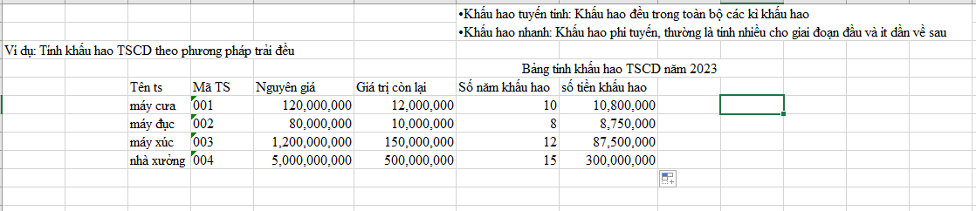

Vd2: Một TSCD mới có nguyên giá 5 tỉ đồng, đưa vào sử dụng năm 2019. Giá trị còn lại là 150tr, thời hạn sử dụng 5 năm. Yêu cầu lập bảng 